МУНИЦИПАЛЬНОЕ КАЗЕННОЕ ДОШКОЛЬНОЕ ОБРАЗОВАТЕЛЬНОЕ УЧРЕЖДЕНИЕ ГОРОДА НОВОСИБИРСКА
«ДЕТСКИЙ САД № 426 КОМБИНИРОВАННОГО ВИДА

Проект
«Кулинарное путешествие по России»

Руководитель:
Воспитатель высшей категории
Тумарович Людмила Леонидовна

Новосибирск 2019
Актуальность темы:
Традиционная русская кухня славится на весь мир своими уникальными, сытными блюдами. Пироги, кулебяки, расстегаи, караваи, курники, пельмени, холодец, борщи, солянки, окрошки, ботвинья, осетр и стерлядь, икра и блины, раки и уха, караси в сметане и молочные поросята, куличи и пасхи, медовуха, кисели, сбитни и квасы…
А еще разнообразная дичь: глухари, тетерева, вальдшнепы, куропатки, перепела, утки и гуси, зайцы, мясо лося, кабана, медведя. Русское хлебосольное гостеприимство и праздничное застолье – это настоящий гимн русской кулинарии. Знаменитый русский пасхальный стол вдохновлял многих писателей на детальное описание кулинарного искусства русских поваров.

Цель проекта: способствовать развитию у детей представления о национальной кухне, как важном компоненте культуры народа. Познакомить детей с основными принципами здорового питания.

Задачи проекта:
- Познакомить детей с кухней народов мира, традиционными и экзотическими блюдами.
- Способствовать формированию у детей интереса и готовности соблюдать правила рационального, здорового питания.
- Привлечь родителей к взаимодействию с д/с в реализации проектной деятельности с дошкольниками.
- Развитие творческой активности детей, желания создать коллективный продукт.

Тип проекта: среднесрочный (срок реализации 3 месяца), коллективный, творческий, информационно-практико-ориентированный.
Участники проекта: педагоги, воспитанники старшей группы «Дружные ребята» и их родители.

Прогнозируемые результаты (ценность) реализации проекта:
- Осознание детьми понятия «Русская кухня», как части культуры народов России.
- Приобретение определенного объема знаний о традиционных блюдах россиян.
- Появление у детей осмысленного отношения к рациональному питанию, к своему здоровью.
- Развитие у детей навыков творческой деятельности.
- Повышение заинтересованности родителей в жизни группе, в создании творческих работ совместно с детьми.

Продукт проектной деятельности: создание альбома совместных работ детей и родителей «Кулинарное путешествие по России».

Проект «Кулинарное путешествие по России» реализовывался в три этапа:

I Этап. Подготовительный.
II Этап. Основной (практический)
III Этап. Заключительный.

Этапы работы над проектом
Содержание деятельности |  | Сроки
1 этап подготовительный
1.Постановка целей, определение актуальности и значимости проекта.  2. Подбор методической литературы для реализации проекта, фотоматериалов, оформление книжного центра по теме «Русские традиции».  3. Создание картотеки «Вкусные рецепты».  4. Подбор дидактических игр: игра-лото по краеведению «Национальные блюда», «Что для чего», «Что для чего», «Что сначала, что – потом», «Что из чего?»  5. Консультации для родителей «Здоровое питание наших детей», «Организация здорового. питания дошкольников дома», «В каждом доме - свои традиции», «Народные традиции в питании», «Русская еда».  6. Организация фотовыставки «Семейные шедевры» |  | Ноябрь
2 этап основной (практический)
- Беседы с детьми: «Зачем нужно трудиться?», «Мое любимое блюдо», «Дает силы нам всегда витаминная еда», «Традиционные блюда разных народов», | Донести до детей мысль, что только труд помогает добиться желаемого в жизни, воспитывать трудолюбие, уважительное отношения к труду других людей, показывать, что лениться – это плохо. | Декабрь
- Рассматривание и обсуждение картинок по теме «Труд повара»; «Труд пекаря».  - Рассматривание кулинарных книг, энциклопедий.  - Работа в книжном уголке: Организация выставки книг, иллюстраций, фотографий, картинок на тему «Кухня России». | Дать детям представление о работе повара, пекаря. Расширить словарный запас по теме.  Воспитывать трудолюбие, уважительное отношения к труду других людей,
- Чтение и беседа по произведению К. Чуковский «Федорино горе».  - Прочтение и обсуждение русской народной сказки «Крылатый, мохнатый да масляный» или мультфильм Лунтик «Блинчик»  - Чтение сказок «Гуси лебеди», «Колосок», «Маша и Медведь», «Лиса и Журавль»,  - Загадки, поговорки, пословицы.  - Пение шведской песенки «Пряничные человечки», чтение книг «Маленький сладкий дом»  - Чтение: Сказки «Пряничный дом» Т. Д. Нуждина, А. Лопатина «Мёд», «Мель-Карамель» Л. Кондрашенко. | Расширить словарный запас по теме «Труд и чистота». Продолжить развивать нравственное воспитание детей.  Донести до детей мысль, что только труд помогает добиться желаемого в жизни
- Пальчиковые гимнастики «Повар», «Блины», «Печем блины» | Формировать у детей интерес к устному народному творчеству.
- Практическая деятельность.  - Лепка из солёного теста,  - Рисование хлебобулочных изделий, сладостей, кондитерских изделий.  - Конструирование: «Кухня», «Кондитерская», «Пекарня».  - Экскурсия на кухню д./с.  - Стряпаем печенье, торт. | Формировать умение детей использовать полученные знания и навыки в изобразительной деятельности, в изготовлении поделок.
- Сюжетно-ролевые игры «Семья» сюжет: готовим обед для всей семьи, «Магазин» сюжет: магазин полезных продуктов.  - «Веселая ярмарка». | Создание условий для развития игровой деятельности детей. Формирование игровых умений, развитие культурных форм игры.
- Подвижные игры: «Напеки блинов», «Карусель», «Плетень», «Капуcта», «Бой петухов», «Змея», «У дядюшки Трифона», «Заря», «Краски», «Жмурка и бубенец», «Цепи», «Молчанка». | Развивать внимание, ловкость и логическое мышление. Развивать координацию движений.
- Посиделки «У самовара» | расширять знания о гостеприимстве, хлебосольстве; формировать культуру общения на основе русских традиций
3 этап заключительный
1. Подведение итогов, обобщение результатов работы.  2. Закрепление полученных знаний.  3. Практический материал по реализации проекта (картотеки)  4. Подготовка альбома детских работ «Кулинарное путешествие», участие в его создании и оформлении родителей.  5. Оформление презентации проекта, показ презентации на педсовете и размещение на сайте материалов из опыта работы.  6. |  | Январь

Подведены итоги работы по всему проекту.

Дети очень активно включились в проект. По их инициативе велась рубрика «Рецепты от ..:» пробовали, угощали, придумывали, творили.
Таким образом, поставленные задачи были решены, были сделаны следующие выводы: ожидаемые результаты выполнены, процесс познания углубляется и расширяется.
Таким образом, использование метода проектов в организации познавательной деятельности дошкольников – новый подход к образовательному процессу, основанный на активной исследовательской позиции детей с учётом их личных интересов.

Приложение к проекту «Кулинарное путешествие по России»

«Испечем печенье!»
Цель: Создание условий для развития детского творчества детей через трудовую деятельность.
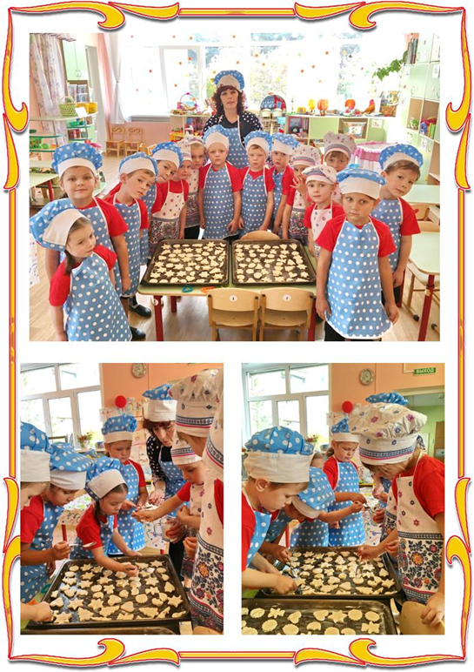
Задачи:
- Создать условия для развития творческой фантазии и воображения;
- Создать условия для развития познавательной деятельности детей о процессе изготовления изделий из теста;
- Способствовать формированию мыслительных операций, развитию речи.
- Способствовать развитию интереса и уважение к труду.
-Формировать у детей умение работать микро-группами, усидчивость, настойчивость в достижении цели.
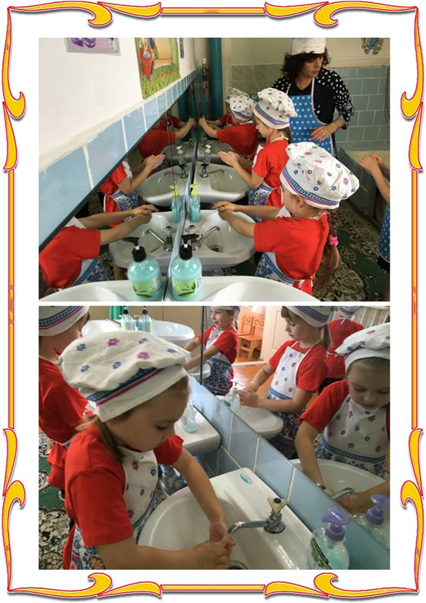

Материал: фартуки, косынки, колпаки, миска, противень, скалка, ложка, 2 стакана, формочки, доски. Продукты маргарин, яйцо, мука, сахар, ванилин, растительное масло.

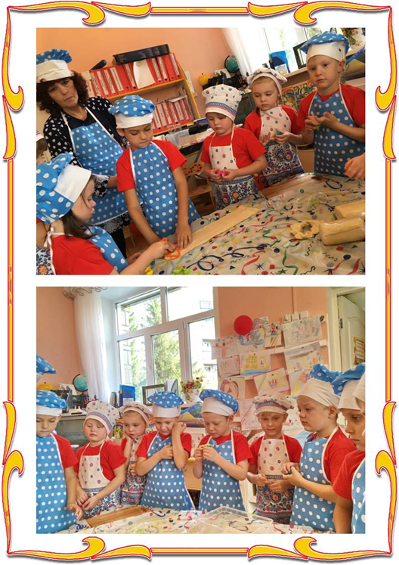
ХОД:
На столе лежат фартуки, колпаки, миска, ложка, стакан, противень, формочки, доски, скалки. Продукты лежат на другом столе и накрыты салфеткой. Воспитатель подзывает детей к столу и спрашивает:
- Как вы думаете, чьи это вещи? Кто использует их в работе? Как вы думаете, для чего это лежит?
Давайте мы с вами на некоторое время станем поварятами и что-нибудь приготовим.
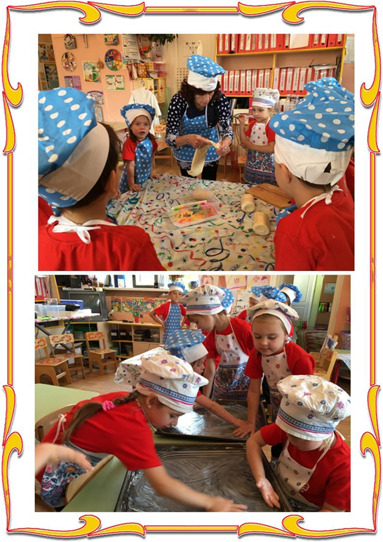
- Что мы будем готовить (печь)? (печенье). Кто из вас видел, наблюдал, как мама или бабушка что-нибудь печет?
- Давайте вспомним всю последовательность работы, орудия труда, предметы (подходят к доске).
- Итак, что мы с вами задумали сделать? (печенье).
- А из чего мы будем делать? Какие продукты нам понадобятся? (маргарин, сахар, яйцо, мука, ванилин).
- Какими кухонными принадлежностями мы будем пользоваться? (противень, миска, ложка, стакан, скалка, доска).
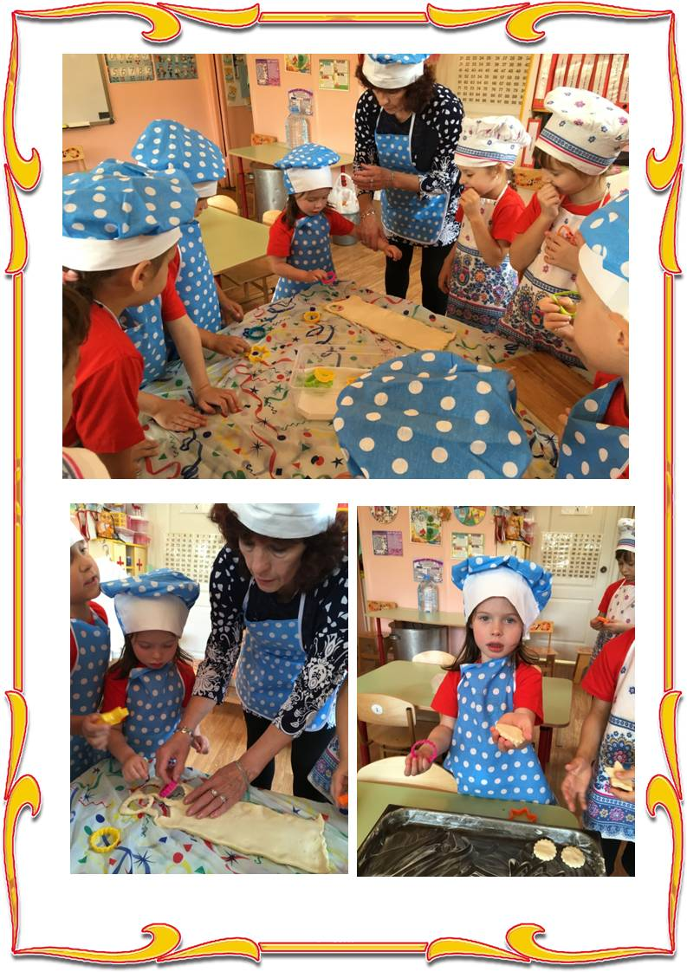
- Ну а теперь расскажите, как мы будем все это делать? (смешать в миске продукты, перемешать все, выложить тесто на доску. Раскатать скалкой и вырезать формочкой фигурки, вырезанные фигурки переложить на противень, смазанный маслом, и поставить в духовку).
- Что у нас в результате получится? (печенье),
Молодцы. А теперь я предлагаю приступить к процессу приготовления печенья. Давайте, я буду вашим шеф-поваром, буду вам подсказывать то, что делать.
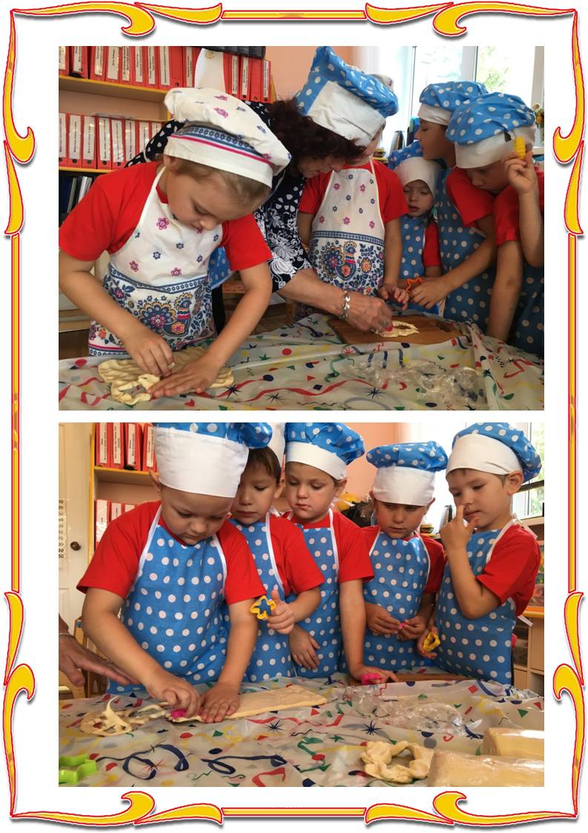

Физминутка: «Замесим тесто»
Ой, ладошки, ладушки,
Мы печём оладушки, (хлопки ладонями)
Замешиваем тесто,
А тесту в миске тесно. (Помешивание по кругу)
Тесто выпало на стол,
Тесто шлёпнулось на пол (присели)
Тесто убежало (бег на месте)
Начинай сначала.
(2 раза.)

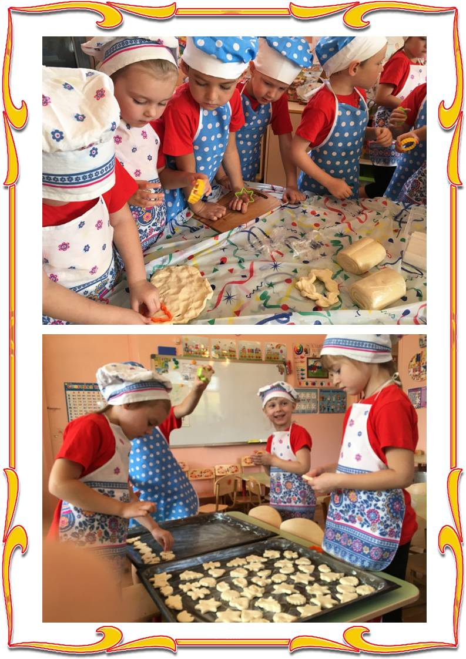
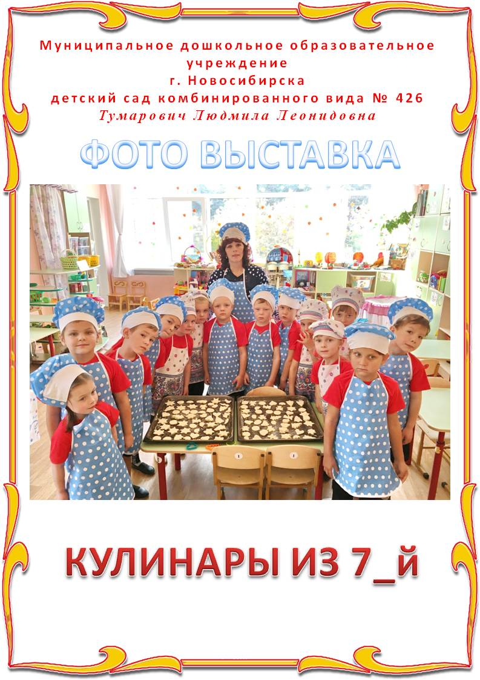

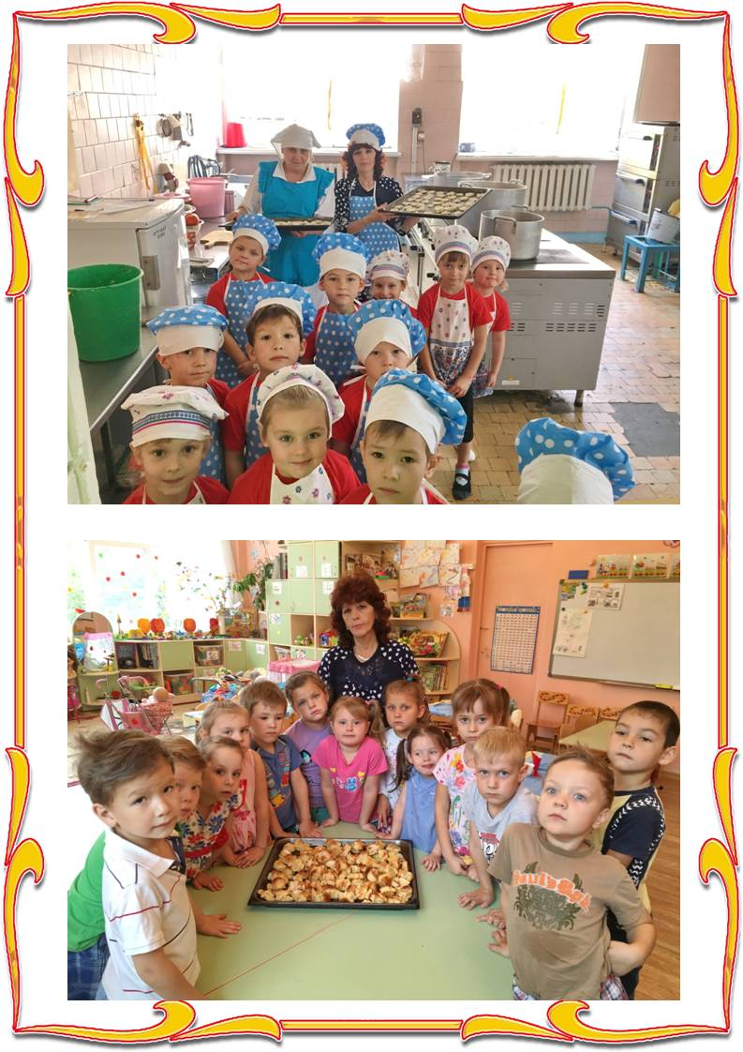
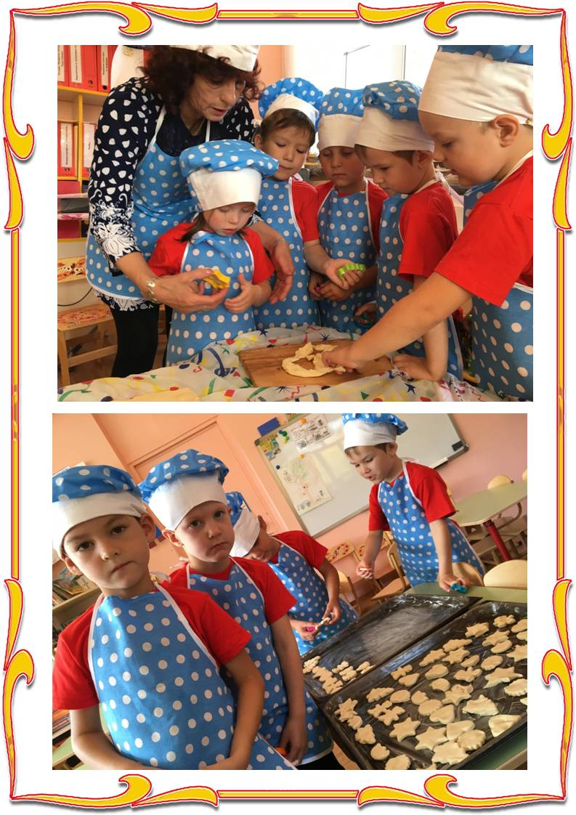
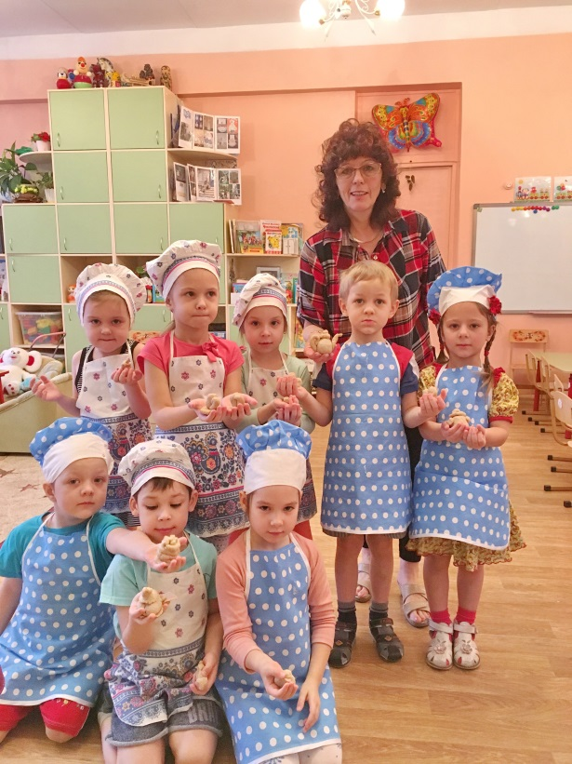
Лепка из солёного теста «Посуда для бабушки»
Цель: Создание объемных поделок из соленого теста.

Задачи:
- помочь освоить элементарные приемы в лепке (раскатывание теста разными способами, скатывания и вдавливания пальцами теста);
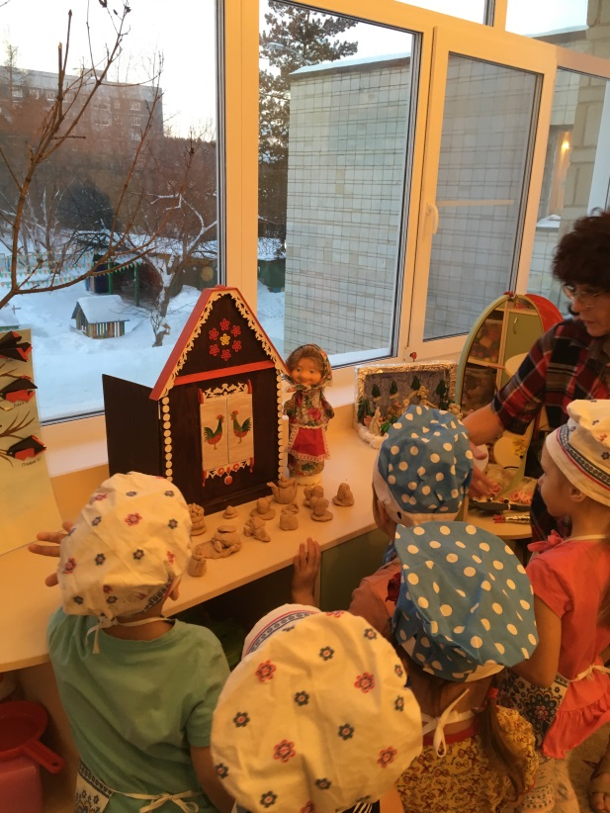
- обогащать детский замысел яркими впечатлениями через освоение тестопластики, развивать умения доводить начатую работу до конца.
- воспитывать интерес к занятию, настойчивость, формировать эмоциональную отзывчивость.

Материалы и оборудование: мука, соль, вода, детский крем, доски для лепки, стеки, палочки для раскатывания теста, стаканы с водой, кисти, акварельные краски, влажные салфетки.

Ход занятия:
Воспитатель: «Здравствуйте, ребята, к нам пришло письмо с загадкой:
«Кто готовит щи, котлеты,
Борщ, пельмени, винегреты;
Варит каши и компоты,
Жарит в масле антрекоты,
Мнет толкушкою картошку,
Суп мешает поварешкой?
У него весёлый говор.
Называют его…»
Дети хором: «Повар».
Воспитатель: «Молодцы ребята, правильно, конечно же это повар. Предлагаю вам на некоторое время стать взрослыми и поработать поварами. Для этого мы должны вспомнить какими качествами должен обладать повар».
Ответы детей: « Умный, внимательный, аккуратный, добрый и др.»
Воспитатель: «Молодцы, ребята, все верно сказали. А, теперь давайте попробуем замесить тесто и испечь что-нибудь вкусненькое. Давайте вспомним, что нам понадобиться для теста»?
Дети, поднимая руку, по очереди называют ингредиенты.
Воспитатель: «Для нашей игрушечной выпечки нам понадобиться тесто, а для теста: мука, соль, вода и детский крем».
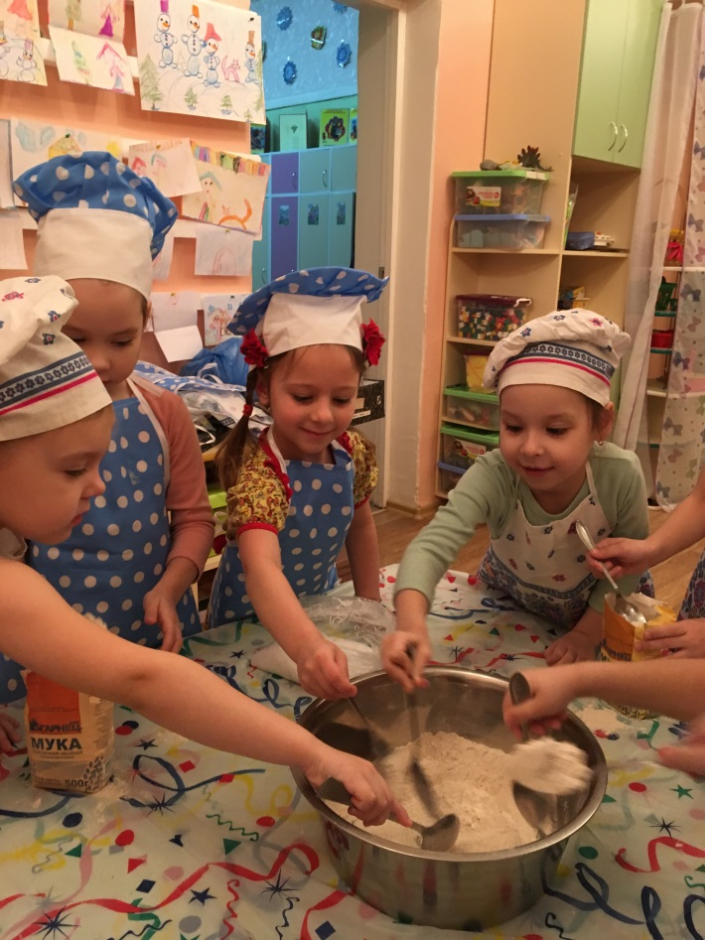
Деятельность детей, под руководством воспитателя, по приготовлению соленого теста для лепки.
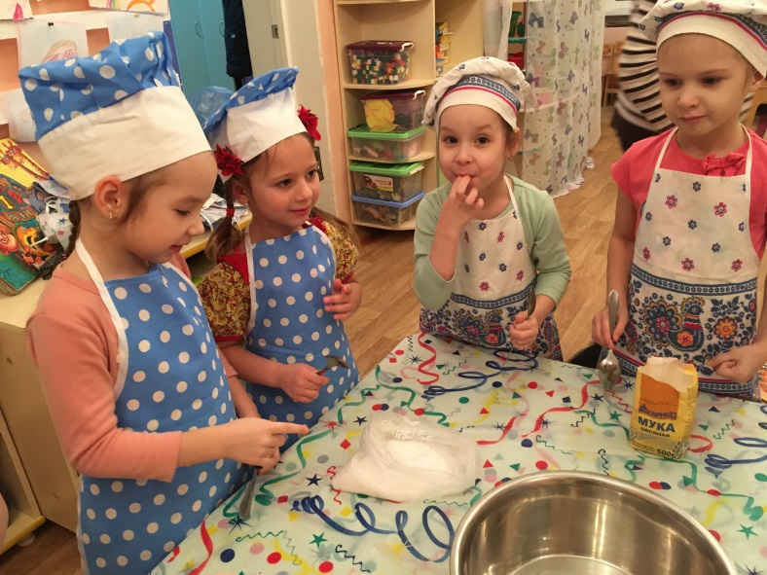
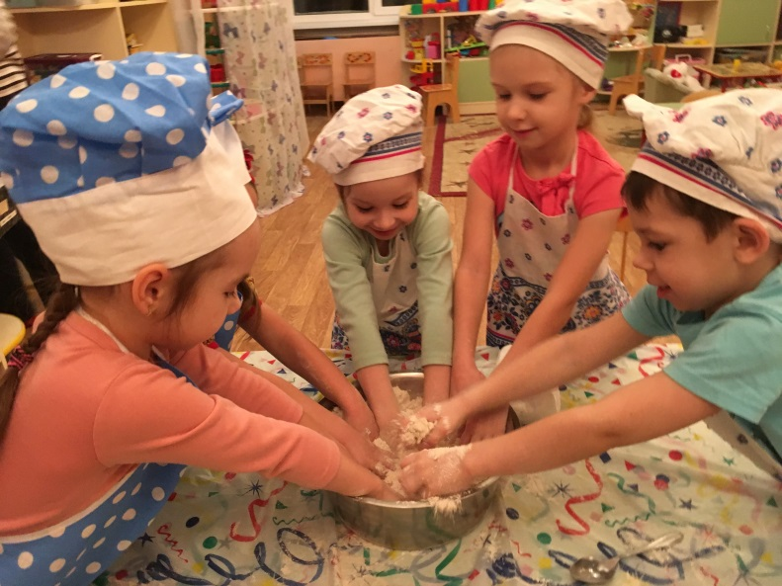

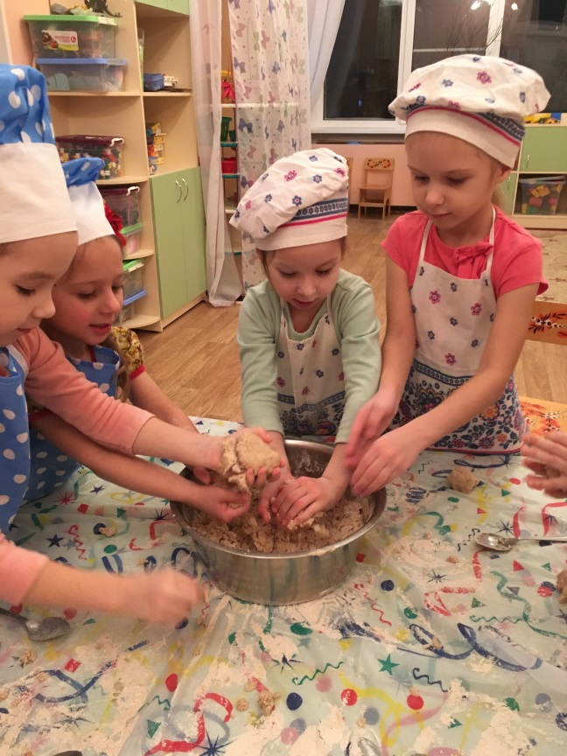
Физминутка
Тесто ручками помнем.
Сладкий тортик испечем.
Серединку смажем джемом,
А верхушку, сладким кремом
И кокосовою крошкой
Мы посыпем торт немножко.
А потом заварим чай,
В гости друга приглашай!
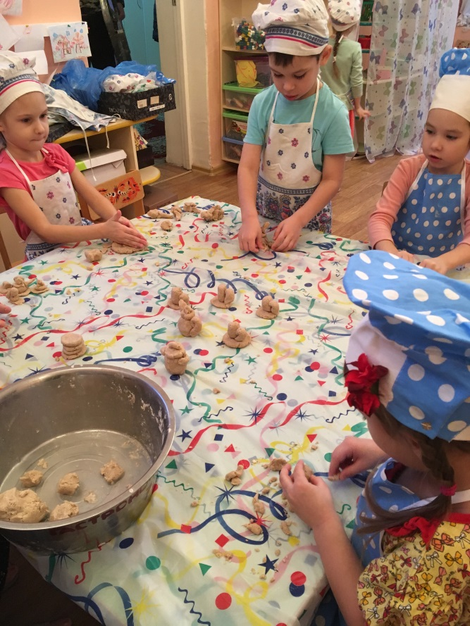
По мере изготовления дети приносят поделки на отдельный столик, для высушивания.
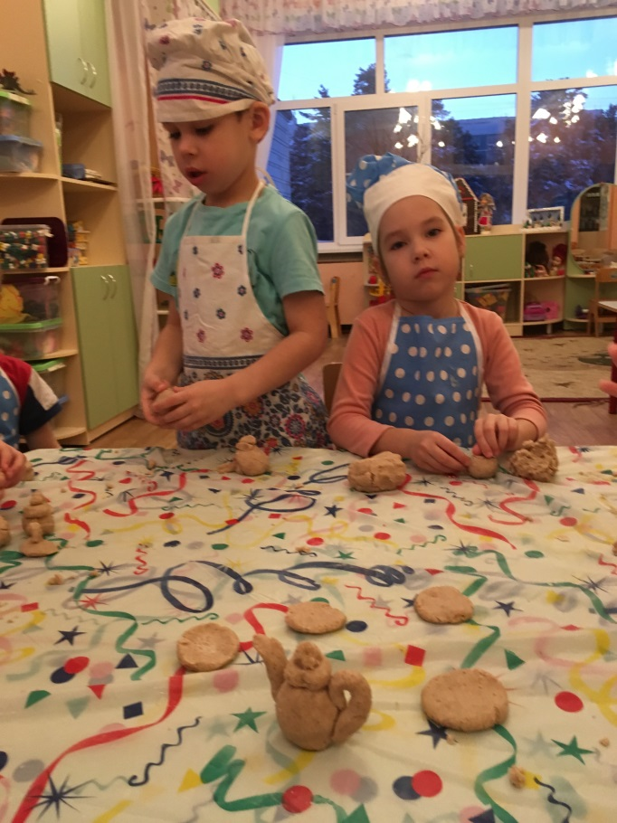

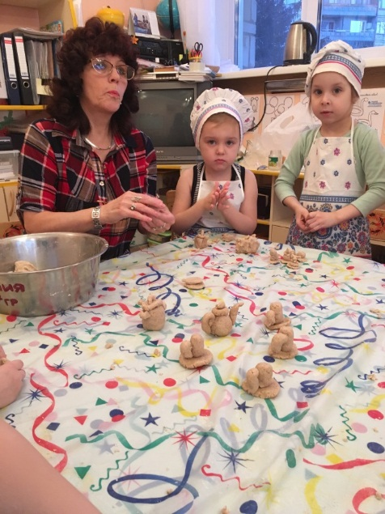

Торты бывают разные
Цель: Научить детей готовить сладкий десерт торт.
Задачи:
- Учить детей выбирать рецепт и готовить десерт; подбирать и делать украшения для торта;
- Расширить представления детей о сладостях, их истории
- Формировать представление о профессии - кондитер;
- Воспитывать умение работать в коллективе.
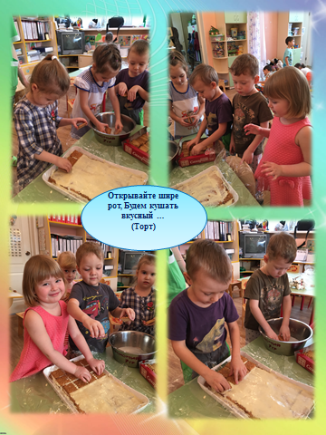
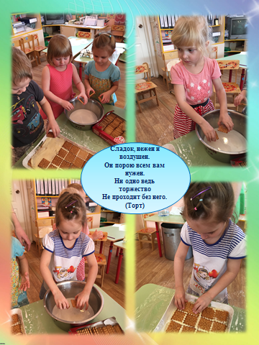
И крошки от торта не осталось!
Значит, мы потрудились отлично
и лучшее этому доказательство - чистая тарелка.

